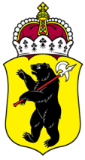

ЯРОСЛАВСКАЯ ОБЛАСТНАЯ ДУМА

Д Е П У Т А Т
ЯРОСЛАВСКОЙ ОБЛАСТНОЙ ДУМЫ
шестого созыва (2013-2018)

«26» октября 2015 г. № 119

В Ярославскую областную Думу

В соответствии со статьёй 27 Устава Ярославской области вношу в Ярославскую областную Думу проект постановления Ярославской областной Думы «Об организации освещения деятельности Ярославской областной Думы в средствах массовой информации».
Приложение: на 1 л. в 1 экз.

С уважением,
депутат Ярославской областной Думы А.В. Воробьев

